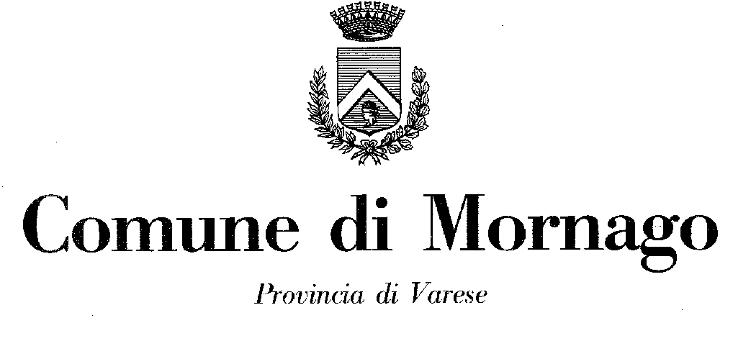

**AVVISO RACCOLTA FIRME**

ll Comitato Referendario per la Rappresentanzaha inviato all’Ufficio Elettorale i moduli per la raccolta firme per quattro referendum pubblicati nella G.U. Serie Generale N. 96 del 24/04/2024 e una proposta di legge pubblicata nella G.U. Serie Generale N. 120 del 24/05/2024 seguenti:

* **“Abrogazione del voto congiunto tra candidati uninominali e liste plurinominali”;**
* **“Niente soglie di accesso per liste autonome e coalizioni”;**
* **“Tutti i partiti, anche quelli in Parlamento, devono raccogliere le firme per le candidature”;**
* **“Abolizione pluricandidature: ogni candidato in un solo collegio uninominale e/o plurinominale”;**
* **“Reintroduzione delle preferenze nei collegi plurinominali della Camera e del Senato”.**

E' possibile sottoscrivere le proposte di legge presentandosi presso l'Ufficio Demografico previo appuntamento al numero 0331 901008 interno 2.

La raccolta firme terminerà il 05 settembre 2024, salvo chiusura anticipata.

Mornago, 5 luglio 2024

Il Sindaco

Davide Tamborini